- MCP(모델 컨텍스트 프로토콜)란 무엇인가?
  - 작동 원리
  - 주요 생태계 구성원
  - 관련 기술과의 비교 (AI 엔지니어를 위한 심층 분석)
- Notion MCP 서버란 무엇인가?
  - 두 가지 형태
  - 작동 아키텍처
- Notion MCP 서버의 핵심 기능 (Key Features)
- Notion MCP 서버 사용 방법 (단계별 설정 가이드)
  - 1단계: 목표에 맞는 서버 선택하기
  - 2단계: Notion 호스팅 MCP 서버 연결 방법
  - 3단계: 자체 호스팅 오픈소스 서버 설정 방법 (For Advanced Users)
  - 4단계: AI 클라이언트에서 연결하기
- Notion MCP 서버의 실제 활용 사례 (Use Cases)
  - 개발 워크플로우 자동화
  - 프로젝트 및 작업 관리
  - 지식 관리 및 검색
  - 콘텐츠 생성 및 관리
- Notion MCP 서버 생태계: 클라이언트, 라이브러리 및 관련 도구
- FAQ (자주 묻는 질문)
- 결론: Notion MCP, 단순한 연결을 넘어 워크플로우의 진화로
도입: AI 에이전트 시대, 왜 MCP와 Notion이 중요한가?
대규모 언어 모델(LLM)은 놀라운 추론 능력과 품질 향상을 이루었지만, 본질적으로 외부 데이터 및 시스템과 단절된 '정보의 섬'에 갇혀 있습니다. Anthropic의 지적처럼, 가장 정교한 모델조차 정보 사일로와 레거시 시스템 뒤에 갇혀 그 잠재력이 제한됩니다. 실제 업무 생산성을 극대화하기 위해서는 AI가 실시간 데이터에 접근하고, 사용자를 대신해 시스템에서 작업을 수행하는 능력이 필수적입니다.
이러한 문제를 해결하기 위해 등장한 것이 바로 모델 컨텍스트 프로토콜(MCP, Model Context Protocol)입니다. 종종 "AI를 위한 USB-C"에 비유되는 MCP는 AI 에이전트와 다양한 도구, 데이터 소스 간의 상호작용을 표준화하는 오픈 프로토콜입니다. Medium의 한 분석에 따르면, MCP는 AI가 3D 모델링부터 데이터베이스 쿼리까지 다양한 작업을 수행할 수 있도록 하는 다리 역할을 합니다.
한편, Notion은 현대 지식 노동자들의 핵심적인 생산성 허브로 자리 잡았습니다. 프로젝트 관리, 문서화, 지식 베이스 구축 등 업무의 모든 과정이 Notion 안에서 이루어집니다. Notion MCP 서버는 바로 이 AI 에이전트 혁명을 Notion 생태계로 가져오는 핵심적인 연결고리입니다. 이 글에서는 AI 엔지니어를 대상으로 Notion MCP 서버의 개념부터 실제 활용법까지 심도 있게 탐구하여, AI가 사용자의 워크스페이스와 직접 상호작용하며 생산성을 극대화하는 방법을 제시하고자 합니다.
MCP(모델 컨텍스트 프로토콜)란 무엇인가?
MCP(Model Context Protocol)는 Anthropic이 2024년 11월에 오픈소스로 공개한 표준으로, AI 어시스턴트가 콘텐츠 저장소, 비즈니스 도구, 개발 환경 등 데이터가 존재하는 외부 시스템에 연결되는 방식을 표준화하는 프로토콜입니다. 그 목표는 프론티어 모델이 더 정확하고 관련성 높은 응답을 생성하도록 돕는 것입니다.
작동 원리
MCP의 핵심은 AI 애플리케이션(클라이언트)과 외부 데이터/도구(서버) 간의 통신 규약입니다. Google Cloud의 설명에 따르면, MCP는 JSON-RPC 2.0 메시지를 사용하여 클라이언트와 서버 간의 통신을 처리합니다. AI 어시스턴트가 사용자의 요청을 처리하기 위해 외부 도구의 도움이 필요할 때, MCP는 이 과정을 체계적으로 관리합니다.
예시: 사용자가 AI 어시스턴트에게 "우리 데이터베이스에서 최신 영업 보고서를 찾아 내 매니저에게 이메일로 보내줘"라고 요청하면, MCP는 다음과 같이 작동합니다.
- AI 어시스턴트(MCP 클라이언트)는 이 요청을 분석하여 '데이터베이스 검색'과 '이메일 발송'이라는 두 가지 도구가 필요함을 인지합니다.
- 클라이언트는 데이터베이스용 MCP 서버에 '최신 영업 보고서 검색'을 요청합니다.
- MCP 서버는 데이터베이스와 통신하여 보고서를 찾고, 그 결과를 LLM이 이해할 수 있는 형식으로 변환하여 클라이언트에 반환합니다.
- 클라이언트는 이메일용 MCP 서버에 '검색된 보고서를 첨부하여 매니저에게 발송'을 요청하여 작업을 완료합니다.
주요 생태계 구성원
MCP 공식 웹사이트는 생태계 참여자별 이점을 다음과 같이 설명합니다.
- 개발자: AI 애플리케이션을 구축하거나 통합할 때 MCP를 사용하면 개발 시간과 복잡성이 크게 줄어듭니다. 표준화된 프로토콜 덕분에 각 도구에 맞는 개별적인 통합 작업을 할 필요가 없습니다.
- AI 애플리케이션/에이전트: MCP를 통해 방대한 데이터 소스, 도구, 앱 생태계에 접근할 수 있게 되어 기능이 향상되고 최종 사용자 경험이 개선됩니다.
- 최종 사용자: 자신의 데이터에 접근하고 필요할 때 대신 작업을 수행할 수 있는 훨씬 더 유능한 AI를 경험하게 됩니다.
관련 기술과의 비교 (AI 엔지니어를 위한 심층 분석)
핵심 요약
MCP는 단순히 정보를 가져오는 것을 넘어, 외부 시스템과 상호작용하고 '행동'을 수행하는 데 초점을 맞춘 포괄적인 프레임워크입니다.
- MCP vs. RAG (검색 증강 생성): Google Cloud의 분석에 따르면, RAG와 MCP는 모두 외부 정보로 LLM을 강화하지만 목적이 다릅니다. RAG는 주로 텍스트 생성을 위해 정보를 '검색'하고 컨텍스트로 주입하는 데 중점을 둡니다. 반면, MCP는 정보 검색을 포함하여 외부 시스템과 상호작용하고 '행동'(예: 데이터베이스 업데이트, API 호출)을 수행하는 더 넓은 프레임워크입니다.
- MCP vs. REST API: MCP가 기존의 REST API를 대체하는 것은 아닙니다. 오히려 이 둘은 협력 관계에 있습니다. Notion의 기술 블로그에 따르면, MCP는 AI 에이전트가 사용하기 더 쉬운 '도구 중심(tool-centric)' 인터페이스를 제공합니다. Notion은 내부적으로 자체 OpenAPI 스키마를 Zod 라이브러리를 통해 MCP 서버의 도구 사양으로 변환하는 코드 생성 파이프라인을 구축하여 두 기술을 함께 사용하고 있습니다. 이는 MCP가 잘 정의된 API 명세 위에서 더 효율적으로 작동할 수 있음을 보여줍니다.
Notion MCP 서버란 무엇인가?
Notion MCP 서버는 AI 에이전트(예: Claude, Cursor, ChatGPT)가 사용자의 Notion 워크스페이스에 안전하게 접근하여 실시간으로 데이터를 읽고 쓸 수 있도록 연결하는 특화된 MCP 서버입니다. Notion 도움말 센터는 이를 "AI 어시스턴트가 Notion 페이지를 실시간으로 읽고 쓸 수 있게 해주는 다리"라고 설명합니다.
두 가지 형태
Notion MCP 서버는 사용자의 필요와 기술 수준에 따라 두 가지 형태로 제공됩니다.
- Notion 공식 호스팅 MCP 서버: Notion이 직접 호스팅하고 관리하는 서버입니다. Notion 개발자 문서에 따르면, 간편한 OAuth 인증, 클릭 몇 번으로 완료되는 설치, AI에 최적화된 데이터 포맷(예: 토큰 효율성을 위한 Notion-flavored Markdown) 제공 등 사용 편의성과 성능에 중점을 둡니다. 대부분의 사용자에게 이 형태가 권장됩니다.
- 오픈소스 notion-mcp-server: 사용자가 직접 서버를 설치하고 운영하는 자체 호스팅(self-hosted) 버전입니다. GitHub 저장소를 통해 제공되며, 더 많은 제어권과 커스터마이징이 가능하여 특정 보안 요구사항이나 네트워크 환경에 맞춰 사용할 수 있습니다. 기술적 이해도가 높은 사용자를 위한 옵션입니다.
작동 아키텍처
Notion MCP 서버의 데이터 흐름은 명확한 클라이언트-서버 구조를 따릅니다. AI 도구에 내장된 MCP 클라이언트가 사용자의 요청을 Notion MCP 서버로 보내면, 서버는 Notion의 공개 API(Public API)와 통신하여 필요한 작업을 수행하고 그 결과를 다시 클라이언트에 반환합니다.
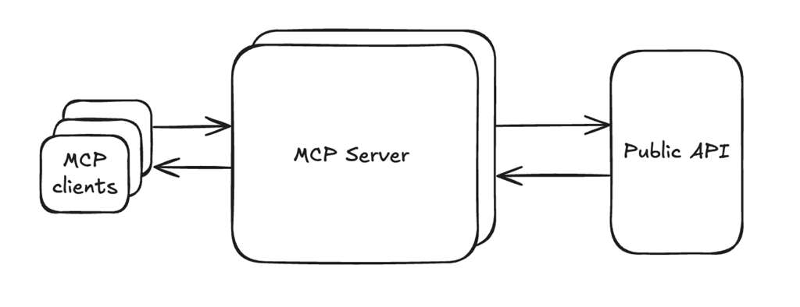Notion MCP 서버의 고수준 데이터 흐름도. MCP 클라이언트(AI 툴)는 Notion이 호스팅하는 MCP 서버와 통신하고, 이 서버는 다시 Notion의 Public API와 상호작용합니다. 출처: Notion API Docs
Notion MCP 서버의 핵심 기능 (Key Features)
Notion MCP 서버는 AI 에이전트와의 원활한 통합을 위해 다음과 같은 강력한 기능들을 제공합니다.
- 실시간 양방향 접근: Notion 페이지, 데이터베이스, 댓글을 단순히 읽는 것을 넘어, AI가 새로운 콘텐츠를 생성하고 기존 내용을 수정하는 등 쓰기 작업까지 완벽하게 지원합니다. Notion 도움말 센터는 이를 통해 AI가 실시간으로 워크스페이스와 상호작용할 수 있다고 강조합니다.
- AI 최적화: 한 기술 분석 블로그에 따르면, 호스팅 버전은 'Notion-flavored Markdown'과 같은 AI 최적화된 형식을 사용하여 LLM이 더 적은 토큰으로 효율적으로 컨텍스트를 이해하도록 돕습니다. 이는 API 비용 절감과 응답 속도 향상으로 이어집니다.
- 전체 워크스페이스 접근: 사용자가 부여한 권한 내에서 페이지, 데이터베이스, 댓글 등 Notion 워크스페이스의 모든 콘텐츠에 접근할 수 있습니다. Notion 개발자 문서는 사용자의 접근 권한을 존중하며 데이터가 요청된다고 명시합니다.
- 간편한 설정 (Easy Setup): 공식 호스팅 서버의 경우, 지원되는 AI 툴에서 클릭 몇 번과 OAuth 인증만으로 연결이 완료됩니다. 복잡한 API 키 설정 과정이 필요 없습니다.
- 유연한 전송 모드 (오픈소스 버전): 자체 호스팅 서버는 다양한 클라이언트 환경을 지원하기 위해 두 가지 전송 모드를 제공합니다.
  - Standard I/O: Claude Desktop과 같은 데스크톱 클라이언트에서 표준으로 사용되는 방식입니다.
  - Streamable HTTP: 웹 기반 애플리케이션이나 HTTP 통신을 선호하는 클라이언트를 위한 모드입니다.
- 강화된 보안: 오픈소스 서버의 README에 따르면, Streamable HTTP 전송 시 Bearer 토큰 인증을 요구하여 안전한 API 접근을 보장합니다. 공식 호스팅 서버는 업계 표준인 OAuth 2.0을 사용합니다.
Notion MCP 서버 사용 방법 (단계별 설정 가이드)
Notion MCP 서버를 사용하는 과정은 선택하는 서버 형태에 따라 다릅니다. 여기서는 두 가지 방법 모두를 단계별로 안내합니다.
1단계: 목표에 맞는 서버 선택하기
- Notion 호스팅 MCP (권장): 간편함, 안정성, 그리고 Notion의 지속적인 최적화를 원할 때 선택합니다. 대부분의 사용자와 일반적인 AI 툴 연동에 가장 적합합니다.
- 자체 호스팅 오픈소스 서버: 특정 환경(예: 비공개 네트워크)에서의 커스텀 통합이나 서버 동작에 대한 완전한 제어가 필요할 때 선택합니다.
2단계: Notion 호스팅 MCP 서버 연결 방법
Notion의 공식 호스팅 서버는 매우 직관적인 과정을 통해 연결할 수 있습니다.
- Notion 앱의 왼쪽 사이드바에서 `설정`으로 이동합니다.
- 워크스페이스 섹션에서 `연결` 메뉴를 클릭합니다.
- '새로운 연결 발견' 화면에서 `Notion MCP`를 찾아 `탐색` 버튼을 클릭합니다.
- 연결하려는 AI 툴(예: Claude, Cursor, ChatGPT)을 목록에서 선택합니다.
- 화면에 나타나는 OAuth 인증 절차를 따라 권한을 부여하면 연결이 완료됩니다.
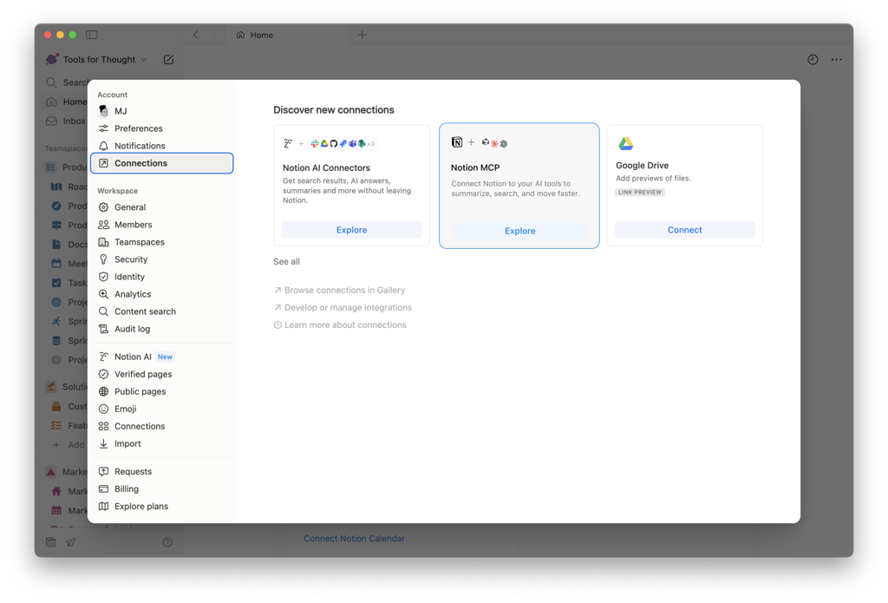Notion의 '연결' 설정 화면에서 'Notion MCP'를 선택하여 AI 툴과의 연동을 시작할 수 있습니다
3단계: 자체 호스팅 오픈소스 서버 설정 방법 (For Advanced Users)
자체 호스팅 서버는 터미널 환경에 익숙한 개발자를 위한 옵션입니다.
- 사전 준비: Notion의 '내 통합' 페이지로 이동하여 새 통합(Integration)을 생성하고 '내부 통합 토큰'을 복사합니다. 이 토큰은 서버가 Notion API에 접근하는 데 사용됩니다.
- 설치: 터미널에서 다음 명령어를 실행하여 Smithery를 통해 서버를 간편하게 설치합니다.
npx -y @smithery/cli install @makenotion/notion-mcp-server --client claude
- 환경 변수 설정: 서버를 실행하기 전에 발급받은 통합 토큰을 환경 변수로 설정해야 합니다.
export NOTION_TOKEN="secret_..."
- 서버 실행:
  - Standard I/O 모드 (기본): 데스크톱 클라이언트용으로 실행합니다.
npx -y @makenotion/notion-mcp-server
  - Streamable HTTP 모드: 웹 기반 클라이언트를 위해 HTTP 서버로 실행합니다.
npx -y @makenotion/notion-mcp-server --transport streamable-http
  - 보안 토큰 설정 (HTTP 모드): 프로덕션 환경에서는 보안을 위해 예측 불가능한 인증 토큰을 설정하는 것이 좋습니다.
npx -y @makenotion/notion-mcp-server --transport streamable-http --auth-token "YOUR_SECURE_TOKEN"
또는 AUTH_TOKEN 환경 변수를 사용할 수 있습니다.
4단계: AI 클라이언트에서 연결하기
자체 호스팅 서버를 실행했다면, 이제 AI 클라이언트에서 해당 서버에 연결해야 합니다. Claude Desktop이나 Cursor와 같은 MCP 클라이언트의 설정에서 '커스텀 연결(Custom Connection)' 또는 유사한 옵션을 찾습니다. 그리고 다음 정보를 입력합니다.
- 서버 주소: http://localhost:<port>/mcp (HTTP 모드로 실행 시)
- 인증 토큰: 3단계에서 설정한 Bearer 토큰 (--auth-token 값)
Notion MCP 서버의 실제 활용 사례 (Use Cases)
Notion MCP 서버는 단순한 데이터 조회를 넘어, 실제 업무 워크플로우를 혁신할 수 있는 잠재력을 가지고 있습니다.
개발 워크플로우 자동화
- 사례: Cursor와 같은 AI 코딩 에디터에서 코드 변경 사항을 기반으로 기술 문서(Tech Spec) 초안을 작성하고, 이를 Notion의 'Tech Specs' 데이터베이스에 자동으로 생성합니다. Notion은 개발자들이 이 기능을 통해 기술 문서를 자동으로 생성할 수 있다고 소개합니다.
- 프롬프트 예시:
"현재 Git 브랜치의 변경점을 분석해서 기술 설계 문서를 만들고, Notion의 'Tech Specs' 데이터베이스에 새 페이지로 저장해줘. 페이지 제목은 '[Feature] 새로운 인증 시스템'으로 해줘."
프로젝트 및 작업 관리
- 사례: Zoom 회의 내용을 AI가 듣고 있다가, 논의된 액션 아이템을 추출하여 Notion의 칸반 보드에 태스크 카드로 자동 추가합니다. Reddit의 한 사용자는 Zoom 회의에서 음성 명령을 추출하여 Notion 데이터베이스를 업데이트하는 에이전트를 구상했습니다.
- 프롬프트 예시:
"방금 회의에서 논의된 내용을 바탕으로 'Q4 마케팅 캠페인' 프로젝트 보드에 새로운 태스크들을 생성하고, '블로그 포스팅'은 @David, 'SNS 광고 집행'은 @Sarah에게 할당해줘."
지식 관리 및 검색
- 사례: Notion에 저장된 모든 회의록, 리서치 자료, 제품 문서를 대상으로 AI에게 질문하여 요약된 답변을 얻거나 관련 자료를 즉시 찾습니다.
- 프롬프트 예시:
"우리 회사의 모든 Notion 페이지에서 '2025년 상반기 OKR 가이드'를 찾아서 핵심 목표 3가지를 요약해줘."
콘텐츠 생성 및 관리
- 사례: 여러 소스(웹, 파일)에서 수집한 리서치 자료를 Notion에 정리한 후, AI에게 해당 자료를 기반으로 블로그 포스트 초안을 작성하도록 지시합니다.
- 프롬프트 예시:
"Notion의 '리서치 허브' 페이지에 있는 자료들을 바탕으로 '2025년 AI 에이전트 기술 동향'에 대한 블로그 글 초안을 1,000자 내외로 작성해줘."
Notion MCP 서버 생태계: 클라이언트, 라이브러리 및 관련 도구
Notion MCP 서버는 단독으로 작동하는 것이 아니라, 활발하게 성장하는 거대한 MCP 생태계의 일부입니다. 이 생태계는 AI 에이전트의 능력을 극대화하는 다양한 구성 요소로 이루어져 있습니다.
- 주요 MCP 클라이언트: AI 에이전트 역할을 수행하는 애플리케이션들입니다.
  - 데스크톱/IDE: Claude Desktop, Cursor, Windsurf, 5ire 등 사용자와 직접 상호작용하는 프로그램들입니다.
  - CLI/TUI: mcp-client-cli, mcp-client-for-ollama 등 터미널 환경에서 작동하는 개발자용 도구들입니다.
  - 에디터 통합: mcphub.nvim (Neovim), mcp-linker (VS Code 등)와 같이 코드 에디터 내에서 MCP 기능을 사용하게 해주는 확장 프로그램들입니다.
- 공식 SDK 및 라이브러리: MCP 서버 및 클라이언트 개발을 용이하게 하는 도구들입니다. MCPHubs에 따르면 TypeScript, Python, Go, Java, Rust, C# 등 주요 프로그래밍 언어를 위한 공식 SDK가 제공되어 개발자들이 쉽게 생태계에 참여할 수 있도록 지원합니다.
- 다양한 MCP 서버들: Notion 외에도 수많은 MCP 서버들이 존재하며, 이들을 조합하면 더욱 강력한 워크플로우를 구축할 수 있습니다. 2025년 기준 주요 서버 목록에는 다음과 같은 것들이 포함됩니다.
  - 개발: GitHub, Docker, Jupyter, PyCharm
  - 생산성: Slack, Google Drive, Atlassian (Jira/Confluence)
  - 자동화: Zapier
  - 디자인/콘텐츠: Figma, Blender, YouTube
예를 들어, GitHub MCP 서버로 코드 변경 사항을 추적하고, Notion MCP 서버로 관련 문서를 업데이트한 후, Slack MCP 서버를 통해 팀 채널에 알림을 보내는 자동화된 워크플로우를 구축할 수 있습니다.
FAQ (자주 묻는 질문)
Q1: Notion MCP 서버를 사용하려면 비용이 드나요?
A: Notion 공식 호스팅 MCP 서버는 Notion 요금제에 포함되어 있으며 별도의 추가 비용은 없습니다. 오픈소스 notion-mcp-server는 무료로 사용할 수 있지만, 서버를 직접 운영하는 데 따른 인프라 비용(예: 클라우드 서버 비용)이 발생할 수 있습니다.

Q2: 제 Notion 데이터는 안전한가요?
A: 네, 안전합니다. Notion MCP는 사용자가 명시적으로 권한을 부여한 워크스페이스와 페이지만 접근할 수 있습니다. Notion 개발자 문서에 따르면, 공식 호스팅 서버는 OAuth 2.0 표준을 사용하여 안전하게 인증하며, 자체 호스팅 서버는 사용자가 설정한 Bearer 토큰을 통해 모든 통신이 암호화되고 인증됩니다.

Q3: 모든 AI 툴에서 Notion MCP를 사용할 수 있나요?
A: MCP 클라이언트 기능을 지원하는 AI 툴에서 사용할 수 있습니다. Claude, Cursor 등 주요 툴들이 공식적으로 지원하고 있으며, MCP가 오픈 스탠더드이므로 앞으로 더 많은 툴에서 지원될 것으로 예상됩니다. 최근 OpenAI와 Google도 자사의 에이전트 프레임워크에서 MCP 지원을 시작했습니다.

Q4: 자체 호스팅 서버와 Notion 호스팅 서버 중 무엇을 선택해야 하나요?
A: 대부분의 경우, 설정이 간편하고 Notion에 의해 지속적으로 최적화되는 호스팅 서버를 사용하는 것이 좋습니다. 하지만 특정 보안 규정(예: 사내망에서만 데이터 처리)을 준수해야 하거나, 서버의 동작을 직접 커스터마이징하고 싶을 때는 자체 호스팅 서버를 고려할 수 있습니다.
결론: Notion MCP, 단순한 연결을 넘어 워크플로우의 진화로
Notion MCP 서버는 AI 에이전트가 Notion이라는 강력한 지식 베이스 위에서 단순히 정보를 조회하는 것을 넘어, 실제로 '작업'을 수행하게 만드는 혁신적인 다리 역할을 합니다. 이는 LLM의 추상적인 능력을 구체적인 생산성 향상으로 전환하는 핵심적인 단계입니다.
한 전문가는 "우리가 시스템을 관리하는 대신, 이제 시스템이 우리를 관리하는 데 도움을 줄 수 있다"고 말하며, AI 기반 워크플로우가 가져올 패러다임의 변화를 예측했습니다. AI 기반 워크플로우가 보편화됨에 따라, Notion MCP와 같은 도구를 초기에 도입하고 활용하는 개발자와 팀은 반복적인 업무에서 해방되고 창의적인 문제 해결에 더 집중함으로써 상당한 생산성 우위를 점하게 될 것입니다.
"우리는 이제 몇 시간의 잡무가 필요했던 시스템을 즉시 가동할 수 있습니다. 그리고 그 Notion 에이전트를 사용하여 완전히 새로운 워크플로우를 대규모로 구동합니다." - Ben Levick, Ramp AI 및 운영 책임자
이제는 더 이상 망설일 이유가 없습니다. 지금 바로 당신이 사용하는 AI 툴을 Notion에 연결하여, 반복적인 작업을 자동화하고 창의적인 업무에 더 집중하는 새로운 차원의 업무 방식을 경험해 보시길 바랍니다.

